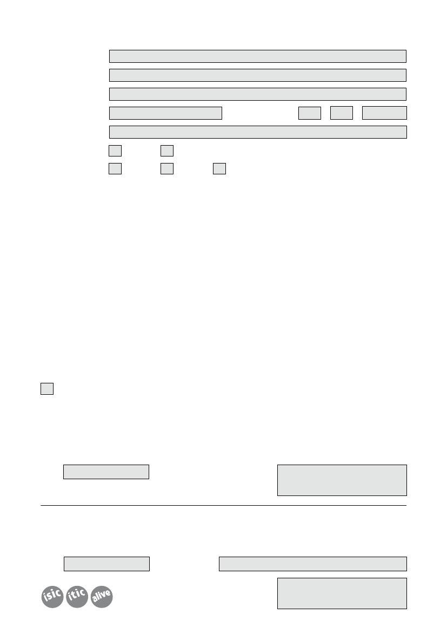
Žádost o vystavení průkazu ISIC / ITIC / ALIVE („Průkaz“)
Jméno a příjmení*
Bydliště*
Název školy*
Mobilní telefon
E-mail
Pohlaví
Žádám o průkaz
muž
ISIC
žena
ITIC
ALIVE
*Údaje označené hvězdičkou jsou povinné
Datum narození*
/
/
Tímto žádám o vystavení Průkazu dle podmínek uvedených na www.isic.cz („Webové stránky“) a beru na vědomí,
že dojde ke zpracování osobních údajů takto:
Správcem údajů je GTS ALIVE s.r.o., IČ: 261 93 272 („GTS“) a Škola (společně také jako „Správci“).
Rozsah údajů: shora uvedené osobní údaje a rovněž osobní údaje, které jsou předávány mezi Školou a GTS,
přičemž Škola umožní GTS jejich pravidelnou aktualizaci prostřednictvím informačního systému školy, to vše
v rozsahu: jméno, příjmení, datum narození, adresa bydliště, fotografie, název Školy, adresa Školy, e-mail, sériové
číslo průkazu, platnost, čísla čipů v Průkazu, titul před jménem a za jménem, třída, ročník, osobní ID, status
Držitele („Osobní údaje“).
Účel zpracování pro Školu: užití Průkazu ke všem jeho funkcím v rámci Školy, tedy zejména jako studentského
identifikačního průkazu, k potvrzení statusu studenta/žáka a k použití v čipových zařízeních Školy.
Účel zpracování pro GTS: realizace objednávky, tj. vydání Průkazu, evidence držitelů Průkazu, jejich verifikace
a kontrola (tj. následné ověření statusu Držitele, které je podmínkou čerpání slev/výhod a ověření oprávněnosti
čerpání slev/výhod); užití Průkazu pro získání slevy/výhody u dodavatele/partnera GTS (včetně hromadné
dopravy) a dále za účelem zasílání informací souvisejících s platností Průkazu, užíváním Průkazu a poskytováním
výhod a slev pro držitele Průkazu zahrnující zasílání sdělení elektronickými prostředky.
Zpracovatelé a příjemci osobních údajů Držitele: jsou uvedeni na Webových stránkách.
Doba zpracování: Škola zpracovává osobní údaje po dobu trvání studia/zaměstnání Držitele. GTS zpracovává
osobní údaje po celou dobu užívání Průkazu, resp. po dobu do zneplatnění Průkazu dle podmínek na Webových
stránkách.
Zaškrtnutím uvedeného políčka Držitel souhlasí s tím, aby GTS využila Osobní údaje za účelem nabídky
dalších produktů, služeb a poskytování marketingových informací GTS a třetích osob (včetně elektronických
prostředků). Tento souhlas uděluje Držitel na dobu neurčitou, resp. do jeho odvolání s tím, že jej Držitel může
kdykoli svobodně odvolat písemným projevem vůle na adresu GTS a rovněž v každé e-mailové zprávě Držitelovi
zaslané. Udělení tohoto souhlasu je zcela dobrovolné a není podmínkou vydání Průkazu.
Podpisem prohlašuji, že jsem si vědom, že pro účely užívání Průkazu je nutné, aby shora uvedení Správci
zpracovávali moje osobní údaje ve shora uvedeném rozsahu, době a pro specifikovaný účel a beru na vědomí
svá práva dle Webových stránek.
Datum
Podpis
Písemné schválení souhlasu rodičem pro případ, že je Držitel mladší 16 let:
Svým podpisem schvaluji shora vedené informace a žádost o vydání Průkazu, resp. vyjadřuji s těmito souhlas
a prohlašuji, že jsem oprávněnou osobou, která vykonává rodičovskou zodpovědnost k Držiteli a jsem oprávněn/a
souhlas udělit.
Datum
Jméno a příjmení
Podpis

